Resistencia interna y fuerza electromotriz de una fuente de tensión

Objetivo
Determinar experimentalmente la fuerza electromotriz (f.e.m.) y la resistencia interna de una fuente de tensión mediante medidas de la diferencia de potencial en sus bornes y la intensidad de corriente suministrada a un circuito externo. Analizar la relación lineal entre la tensión en bornes y la corriente, y obtener los parámetros físicos asociados a partir de un ajuste lineal por mínimos cuadrados.

Fundamento teórico
La relación entre la diferencia de potencial y la intensidad en un conductor viene dada por la ley de Ohm:
$ΔV=RI$ (1)

Para una fuente real de tensión, caracterizada por una fuerza electromotriz ε y una resistencia interna R_{i}, la diferencia de potencial en sus bornes es:

$ΔV=ε-IR_{i}$ (2)

Si dicha fuente de tensión la colocamos en un circuito junto con una resistencia externa $R_{e}$ la intensidad que circula por el mismo, de acuerdo con la Ley de Ohm, viene dada por la expresión,

$I=\frac{ε}{R_{i}+R_{e}}$ (3)

En nuestra práctica en cuestión colocaremos en el circuito, una fuente de tensión de 5 V y, a continuación, mediremos su f.e.m y su resistencia.
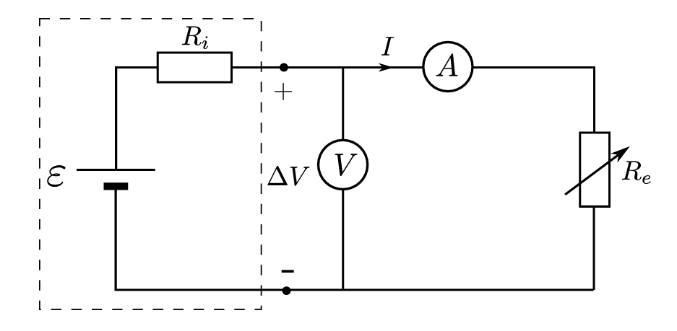
Figura 1: Montaje teórico.

Montaje Experimental
El montaje experimental consta de una fuente de tensión conectada en serie con dos reostatos y dos multímetros: un amperímetro en serie y un voltímetro en paralelo con la pila. El sistema experimental puede contemplarse en la figura 2 en el cual disponemos de dos multímetros junto con una fuente de tensión de resistencia interna $R_{i}$ y dos reostatos, $R_{e}$, (resistencias variables, dependiendo de la posición del indicador) que colocaremos en serie para facilitar las lecturas de las medidas.

Importante: Una vez construido el circuito consultar con el profesor antes de conectar la fuente de tensión y empezar a tomar las medidas.

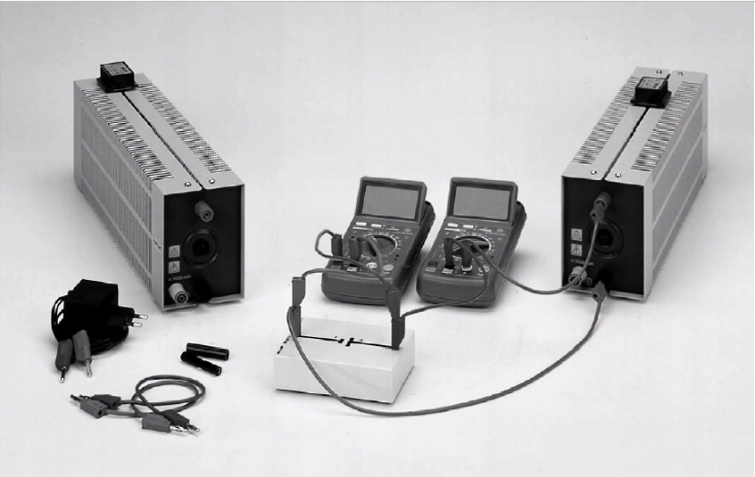
Figura 2: Montaje experimental.

Para poder llevar a cabo estas medidas construiremos primero el circuito tal y como se indica en la figura 2. Aunque no se muestra en la figura, colocaremos nuestros dos reostatos de 100 Ω y 10 Ω en serie. Esto se debe a que al efectuar las medidas el de mayor resistencia nos servirá para hacer un ajuste grueso y el de menor resistencia para un ajuste fino (esto se verá fácilmente al buscar un valor de intensidad o voltaje concreto en la realización de las medidas oportunas). Usaremos además dos multímetros en posiciones de amperímetro (en serie) y voltímetro (en paralelo) para tomar las medidas de intensidad y diferencia de potencial. El circuito lo cerraremos finalmente colocando los bornes de la fuente de tensión, a la cual le tenemos que calcular su fuerza electromotriz y resistencia interna. Para ello una vez construido el circuito tomaremos medidas de intensidad y caída de potencial en la pila partiendo de una intensidad de 0,1 A en pasos de 0,1 A hasta alcanzar el valor de 1 A.

Resultados
Construir una tabla con los valores de intensidad de corriente medidos y las caídas de potencial.

I | $ε$_{I} | V | $ε$_{V}

- Representar gráficamente los valores de las caídas de tensión en la fuente de tensión en función de la intensidad de corriente.

- Dibujar la recta de regresión de mínimos cuadrados para la gráfica del apartado anterior calculando su pendiente, su ordenada en el origen y su coeficiente de correlación.

$$a ± ε_{a} =$$

$$b ± ε_{b} =$$

$$r =$$

- Calcular con los datos obtenidos y aplicando la ecuación (2) el valor de la resistencia interna de la fuente de alimentación y su fuerza electromotriz ($ε$).

Resistencia interna:

$$R_{i} ± ε_{R_{i}} =$$

f.e.m :
$$ε±ε_{ε} =$$

